Trò chơi “Bé chơi với bóng”
Trò chơi “ bé chơi với bóng” lăn bóng vào giữa hai cái ghế ghép lại với nhau là trò chơi vận động tinh với bóng cho trẻ đầy vui nhộn đồng thời sẽ giúp trẻ phát triển cơ tay.
* Chuẩn bị:
- Một số quả bóng, ghế
* Cách chơi:
- Chia trẻ thành hai đội chơi.
- Cô hướng dẫn trẻ lăn bóng vào giữa 2 ghế.
- Trẻ ngồi và dùng hai tay lăn mạnh quả bóng vào giữa 2 ghế. Thời gian là một bài hát, đội nào lăn bóng lọt vào giữa 2 ghế nhiều hơn, thì đội đó sẽ dành chiến thắng.

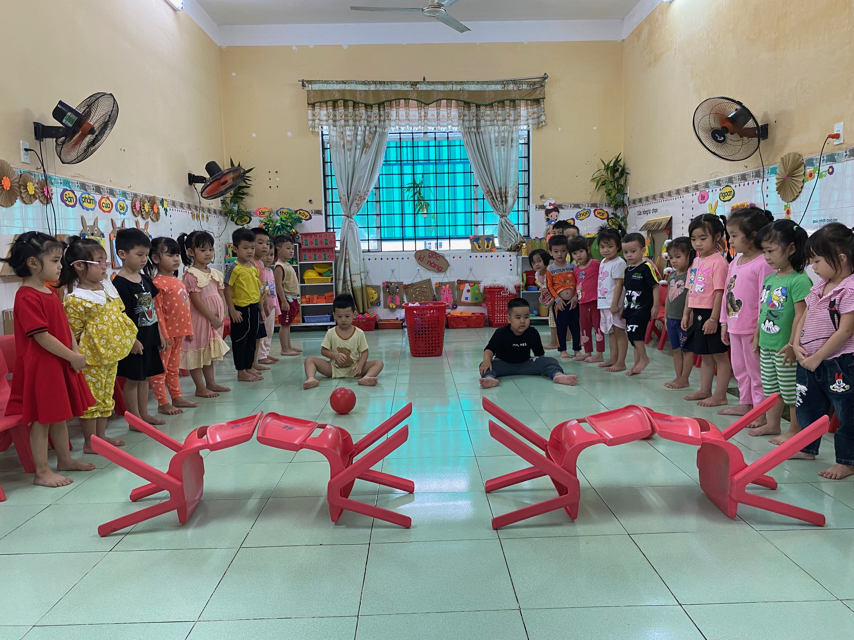

Bé chơi với bóng

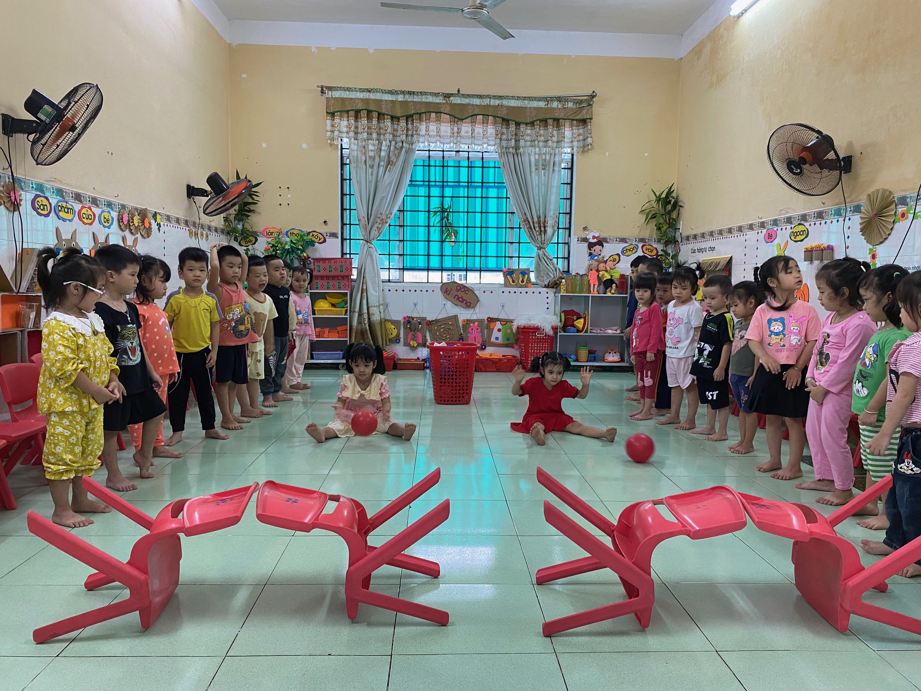

Bé chơi với bóng

